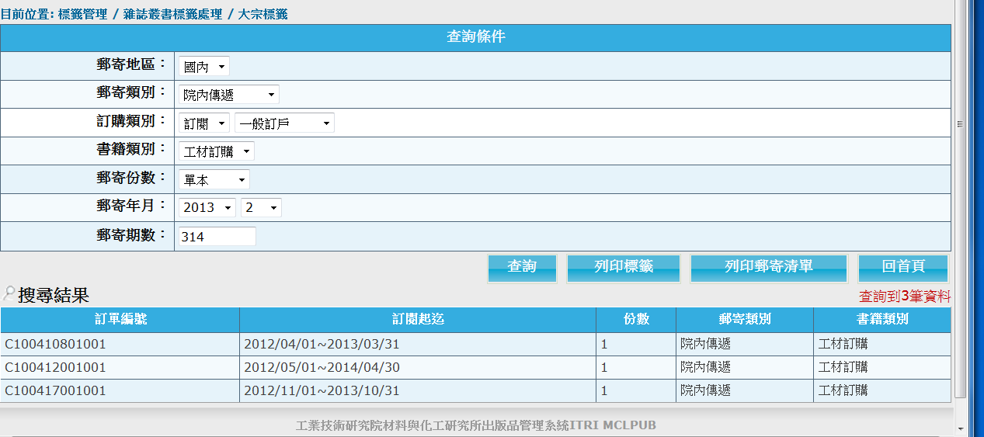

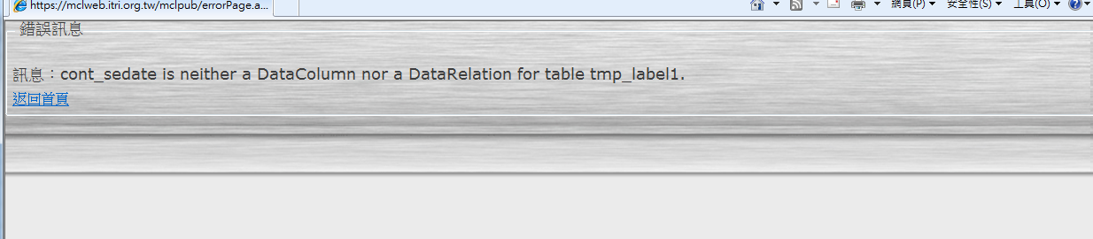

249. 標籤管理 / 雜誌叢書標籤處理 / 大宗標籤 郵寄類別內所有類別查詢後按列印標籤出現錯誤